Maquette Graphique

architecture des pages et

cahier des charges

Charles ANDRE Antoine DIOULOUFFET Alexandre TUBIANA

[Nom de l’entreprise]

Table des matières

I Introduction 3

1 Présentation du projet 3

2 Présentation de l’équipe 3

II Maquette Graphique 4

1 Etude de la maquette 4

2 Etude du code 4

Header : 4

Footer : 5

Bouton plus : 5

III Architecture des pages 6

IV Cahier des Charges 7

1 Description d’ensemble du projet. 7

1.1 Objectif du projet 7

1.2 Cible du site 7

1.3 Portée du projet 7

2 Description Graphique et Ergonomique. 8

2.1 Charte Graphique 8

2.2 Maquette 8

3. Description Fonctionnelle et Technique. 9

3.1 Arborescence du site 9

3.2 Description Fonctionnelle. 9

4 Prestation attendue, planning et suivi de projet. 12

4.1 Prestation attendue 12

4.2 Planning 12

4.3 Suivi du projet 12

# I Introduction

## 1 Présentation du projet

Le projet de Web Dynamique consiste en la réalisation d’un site internet en utilisant les connaissances acquises en cours a savoir des langages de programmation, le html et le CSS pour la mise en forme de pages statique, le JavaScript pour les différentes animations sur le site web ainsi que le PHP. L’utilisation du langage SQL pour des requêtes sera aussi nécessaire.

Le site web sera dynamique et comporteras une base de données, nous devront alors utiliser ce que nous avons appris pendant le cours de base de données pendant l’intersemestre.

Le site web sera un site de partage de photo, ou les utilisateurs pourront partager des photos avec leurs amis ainsi que regarder les photos qui ont étés postées par d’autres utilisateurs.

## 

## 2 Présentation de l’équipe

L’équipe que nous avons formée est composée de trois étudiants ING3 anciens, tous revenant de DCU (Dublin) et donc tous les 3 débutants en informatique.

La conception du projet a commencé avec l’équipe au complet, pendant cette réflexion nous avons noté les idées de chacun des membres et nous nous sommes mis d’accord sur nos attentes et nos rôles respectifs. Nous allons tous les trois travailler ensemble sur chaque partie du code, sans se séparer explicitement les rôles puisque tout le monde était intéressé par tous les aspects du projet.

# II Maquette Graphique

Toutes les pages respectent une certaine organisation que nous allons décrire ici, nous allons prendre l’exemple de la page d’accueil qui reflète bien l’organisation graphique du site.

## 

## 1 Etude de la maquette

Barre en haut de la page

(Voir « Header »)

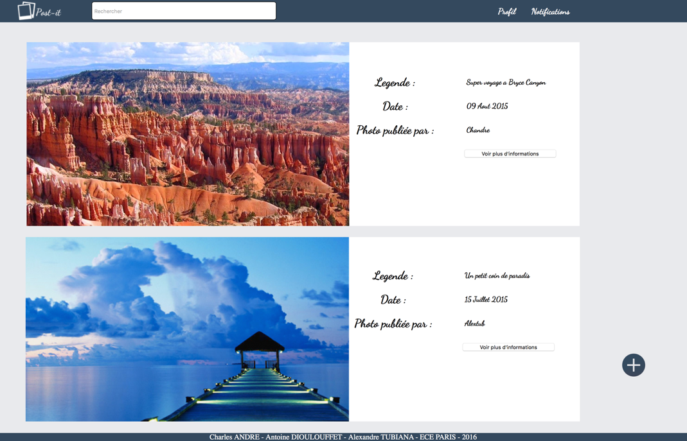

Bouton plus pour ajouter une photo

Footer

(Voir « Footer »)

## 2 Etude du code

### Header :

Lien vers son profil

Rechercher une photo ou un utilisateur

Logo et retour a la page principale

Menu déroulant des notifications.

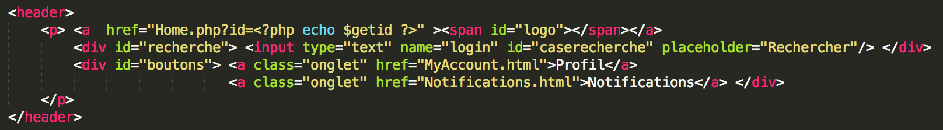../../../Capture%20d’écran%202016-04-08%20à%2015.30.40.png

#### 

### Footer :

../../../Capture%20d’écran%202016-04-08%20à%2015.30.51.png

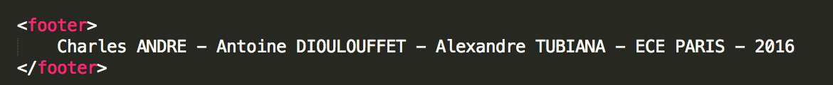

### ../../../Capture%20d’écran%202016-04-08%20à%2015.40.06.png Bouton plus :



# III Architecture des pages

Ce projet a été entièrement réalisé sans utiliser quelconque Framework.

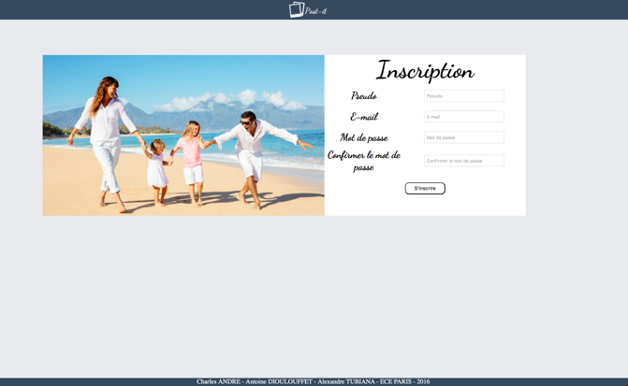

Si l’utilisateur n’a

pas de compte

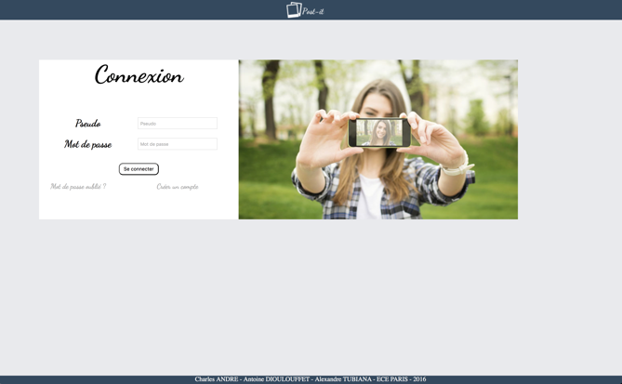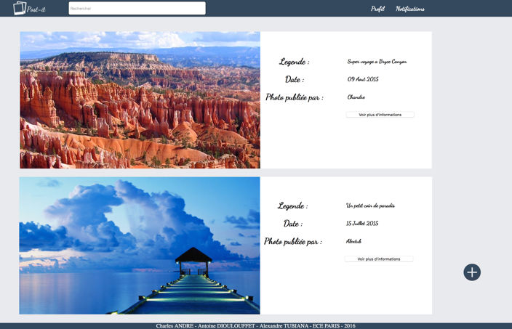

**RAJOUTER SCREENSHOT ESPACE MEMBRE**

Page d’accueil ou l’utilisateur verra les photos de ses amis

Une fois connecté

Une fois l’utilisateur inscrit

# IV Cahier des Charges

## 1 Description d’ensemble du projet.

### Objectif du projet

L’objectif du projet est le développement d’un site web de partage de photos. Le projet peut ainsi être qualifié de réseaux social. Les utilisateurs du site seront en mesure d’y publier des photos dans le but de les partager avec leurs amis. Ils auront donc aussi accès aux photos publiées par leurs contacts et pourront ainsi interagir avec ces derniers.

Le site aura une forte vocation photographique puisqu’il sera implicitement destiné aux amateurs de photographie puisque chaque photo sera qualifiée est définie par ses attributs techniques de description de la prise de vue (temps d’exposition, ouverture, date et heure etc ...).

L’utilisateur pourra se servir de ce site pour y stocker ses photos et créer des albums privés puisqu’il aura le choix ou non de rendre ses photos visibles pour les autres utilisateurs.

Les membres du site seront divisés en deux parties, d’un coté les auteurs qui publie les photos et de l’autre les administrateurs qui s’assure du bon fonctionnement du site, du bon comportement des membres et de la surveillance du contenu.

### Cible du site

Ce site s’adresse à une large clientèle, à la fois les jeunes, habitués des réseaux sociaux et du partage de photos et aussi les amateurs de photographie qui ne trouve pas chaussure a leur pied parmi les réseaux sociaux existants.

Les deux principales cibles situées ci dessus sont d’importance équivalente cependant il faut redoubler d’attention puisqu’il est difficile de séduire une clientèle peu habituée aux réseaux sociaux pour laquelle le site nécessite d’être simple d’utilisation et très intuitifs tout en offrant une précision dans les informations notamment concernant les métas donnés des photos. Alors que la clientèle des jeunes habitués des réseaux sociaux aura beaucoup moins de mal à prendre ses marques sur un nouveau site.

### Portée du projet

Le site a pour ambition d’être ouvert a diffèrent pays c’est pourquoi une version différente selon la langue est envisageable ou alors une unique version du site rédigée en anglais.

## 2 Description Graphique et Ergonomique.

### 2.1 Charte Graphique

Utilisation de couleurs sobres, du bleu et du blanc, interface très épurée, de manière a faire ressortir les photos. Respect du flat design dans le but de simplifier la compréhension.

Utilisation d’une police spécifique ainsi qu’un logo et un nom pour le site, cet extrait est représentatif de la charte graphique du site :

ProjetWeb/logogris.pngProjetWeb/logoblanc.png

### 2.2 Maquette

Voir maquette du site en première partie du rapport.

## 

## 

## 3. Description Fonctionnelle et Technique.

### 3.1 Arborescence du site

Le site sera composé de 4 pages :

-Page de connexion.

L’utilisateur y trouveras un un formulaire pour entrer son login et son mot de passe. Il sera ensuite redirigé vers la page d’accueil.

-Page d’inscription.

L’utilisateur y trouveras un formulaire d’inscription comportant une entrée pour un login ainsi que la création d’un mot de passe avec un champ de vérification du mot de passe. Il sera alors redirigé vers la page de connexion ou il pourra se connecter avec les informations qu’il vient d’entrer.

-Page d’accueil.

Cette dernière sera la première page visible par l’utilisateur une fois connecté, elle sera invisible si l’utilisateur n’est pas identifié. Il pourra consulter les dernières photos ajoutées par ses amis. Il aura accès a ses notifications ainsi qu’un lien vers son espace personnel.

-Page « mon compte ».

Page sur laquelle l’utilisateur pourra modifier ses informations, voir ses photos et les modifier ainsi que modifier et supprimer ses informations personnelles, gérer ses amis et ses albums photos. La page « mon compte » sera composé de 4 onglets qui donneront accès aux 4 propositions ci dessus.

### 3.2 Description Fonctionnelle.

#### 3.2.1 Description Fonctionnelle par page.

Lors de l’arrivée de l’utilisateur sur le site ce dernier se retrouveras sur la page de connexion, il pourra alors se connecter s’il possède déjà un compte ou le cas échéant il pourras cliquer sur un lien et être redirigé vers la page d’inscription. Il pourra aussi cliquer sur un lien d’aide et de contact dans le cas par exemple ou il aurait perdu ou oublié son mot de passe.

La page d’inscription se compose d’un formulaire ou l’utilisateur doit entrer un login, un email ainsi qu’un mot de passe et une confirmation de mot de passe pour plus de sécurité. Une fois le compte créé il sera redirigé vers la page de connexion pour se connecter.

La page d’accueil sera la page principale du site internet, ça sera la première page que les gens verront en se connectant ou en accédant au site. Cette page sera composée dans la partie supérieure d’une barre de recherche pour rechercher d’autres utilisateurs ou des photos, ainsi que du logo qui servira de bouton pour revenir sur cette page quand l’utilisateur sera ailleurs. La bande supérieure se compose aussi dans sa partie droite de deux onglets, l’un de, appelé « notification » ne donneras pas accès a une page spécifique mais fera apparaître un menu déroulant affichant les notifications de l’utilisateurs c’est à dire si un de ses amis poste une photo ou si une photo a reçu la mention « j’aime » ou un commentaire d’un utilisateur. Le deuxième bouton intitulé « Mon compte » redirigeras l’utilisateur vers une page qui lui sera spécifique. La page d’accueil disposera en permanence d’un bouton « + » situé en bas a droite de la fenêtre, ce bouton sera toujours visible par l’utilisateur et lui donnera un accès rapide a l’ajout d’une photo.

La page « Mon compte » sera réservée a l’utilisateur et a lui seul, cette dernière sera composée de quatre parties :

* « Mes informations » dans laquelle l’utilisateur pourra accéder a ses informations personnelles qu’il a préalablement entré lors de l’inscription au site dans le but de les modifier ou simplement de les consulter, ainsi que gérer la visibilité de ses informations.
* « Mes amis » qui se composera d’une liste des amis de l’utilisateur, il pourra alors gérer ses relations, c’est à dire supprimer des utilisateurs de sa liste d’amis.
* « Mes photos » ou l’utilisateur aura accès à l’intégralité des photos qu’il a mises en ligne sur le site, il pourra alors pour chacune d’elle la supprimer ou choisir la visibilité de cette dernière.
* « Mes albums/Mes photos aimées » est la dernière section de la page « mon compte », elle regroupe les photos que l’utilisateur a « aimée » ou a souhaité ajouter à ses albums.

#### 3.2.2 Description Fonctionnelle par fonctionnalités.

Lors de l’inscription l’utilisateur devra rentrer son adresse email valide, il recevra alors un mail de confirmation à l’adresse qu’il a renseigné.

Dans le cas ou un utilisateur possédant un compte aura perdu ou oublié son mot de passe, il aura le choix pour le récupérer de le recevoir par email ou de répondre a une question dont lui seul a la réponse (cf. question secrète utilisé par beaucoup de site, si l’utilisateur répond bien a la question c’est qu’il est bien celui qu’il prétend être, on peut alors lui remettre son mot de passe).

Sur le site, et une fois inscris et connecté l’utilisateur aura immédiatement et sur sa page d’accueil la possibilité de voir les photos des autres utilisateurs, de plus il pourra cliquer sur les photos pour avoir une visualisation en plus grand.

Sur chaque photo de ses amis, il pourra commenter cette photo et laisser une mention « j’aime » sur une photo qu’il apprécie de manière à pouvoir la retrouver sur son profil, bien plus facilement plutôt que de devoir retourner sur le profil de l’auteur de la photo. Il pourra aussi accéder aux métas données de la photo.

Bien évidemment l’utilisateur pourra ajouter une photo de son choix, il pourra y ajouter une légende, la photo sera référencée par une date ainsi que ses données EXIF.

A chaque fois qu’un évènement arrivera sur une des photos de l’utilisateur, par exemple un nouveau commentaire ou une nouvelle mention j’aime, l’utilisateur recevra une notification explicative de l’évènement. L’utilisateurs pourra choisir s’il désire ou non recevoir des notifications pour chacune de ses photos, en effet si une photo génère trop de notification cela peut devenir un problème gênant.

L’utilisateur pourra utiliser la barre de recherche pour rechercher un utilisateur en entrant son login, mais il pourra aussi rechercher une photo soit par date soit avec des mots clés présent dans la légende. Le lancement de la recherche redirigera l’utilisateur sur la page principale mais en y affichant les photos correspondant à sa recherche.

## 4 Prestation attendue, planning et suivi de projet.

### 4.1 Prestation attendue

Ce projet nécessite que l’équipe s’organise pour mener a bien le cahier des charges, les prestations attendues sont les suivantes :

-Conception intégrale du site et de l’implémentation des fonctionnalités attendues (nombre de pages, organisation des pages etc.…).

-Design du site, développement de la charte graphique, du code couleur ainsi que du design utilisé.

-Développement du site web en statique avec HTML, CSS et éventuellement l’intégration de JavaScript.

-Conception, mise en place de la base de données (combien de tables seront nécessaires, quelles sont elles, clés primaires etc.…)

-Implémentation de la base de données dans le code en utilisant du PHP et du SQL, rendre le site dynamique.

-La gestion du domaine n’est pas a gérer car le site sera hébergé sur un serveur local.

### 4.2 Planning

Le rendu du projet se fera en plusieurs fois avec d’abord des rendus intermédiaires présentant la maquette du site en statique puis un second rendu avec l’architecture de la base de données et enfin le rendu final du projet complet le 9 mai 2016.

### 4.3 Suivi du projet

Le suivi du projet s’effectuera par l’intermédiaire du service en ligne de dépôt de code : Github. Voici donc le lien de notre dépôt mis très régulièrement a jour avec les modifications des différents membres de l’équipe : <https://github.com/charlesandre/ProjetWeb> .

Ce dépôt contient l’intégralité du rapport, du code en passant par les images utilisées jusqu’au rapport de conception et les futurs rapports.